Министерство науки и высшего образования
Российской Федерации

ФЕДЕРАЛЬНОЕ ГОСУДАРСТВЕННОЕ
БЮДЖЕТНОЕ ОБРАЗОВАТЕЛЬНОЕ УЧРЕЖДЕНИЕ
ВЫСШЕГО ОБРАЗОВАНИЯ

«ВЯТСКИЙ ГОСУДАРСТВЕННЫЙ УНИВЕРСИТЕТ»

Факультет автоматики и вычислительной техники
Кафедра радиоэлектронных средств

Отчёт по дисциплине
«Аппаратные средства вычислительной техники»
Лабораторная работа №3
Вариант 14

Выполнил: | студент группы ИНБб-3301 |  | ______________ |  | /Д.А.Растегаева/
Проверил: | преподаватель кафедры РЭС |  | ______________ |  | /М.А. Земцов/

Киров 2026
Цель работы: изучение принципов выполнения арифметических команд с помощью математического сопроцессора FPU микропроцессоров с архитектурой x86.
Задание:
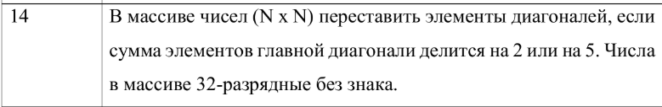
Написан код программы на Ассемблере, представленный ниже:
.686
.model flat, stdcall
.stack 4096

.data
matrix dd 35, 702, 164, 181, 242, 884, 676, 542, 501, 533, 38, 63, 198, 2, 553
dd 961, 100, 0, 334, 636, 56, 536, 640, 33, 729, 744, 50, 366, 49, 751
dd 346, 599, 121, 468, 355, 935, 637, 587, 781, 671, 931, 128, 659, 867, 991
dd 556, 739, 292, 632, 859, 565, 494, 294, 193, 685, 480, 548, 437, 794, 745
dd 499, 343, 184, 434, 732, 222, 8, 882, 809, 931, 434, 194, 119, 119, 428
dd 540, 547, 41, 585, 726, 379, 941, 928, 709, 843, 113, 788, 316, 642, 6
dd 229, 995, 686, 280, 88, 111, 80, 223, 351, 266, 67, 151, 232, 241, 160
dd 292, 535, 128, 209, 33, 439, 537, 475, 538, 400, 156, 147, 378, 422, 997
dd 488, 466, 700, 824, 989, 948, 78, 771, 884, 489, 774, 830, 519, 721, 85
dd 221, 857, 816, 327, 983, 383, 740, 47, 384, 29, 868, 863, 258, 204, 550
dd 723, 419, 627, 587, 823, 723, 242, 368, 242, 123, 797, 231, 31, 475, 709
dd 915, 183, 191, 65, 562, 990, 101, 713, 738, 745, 534, 254, 120, 289, 947
dd 332, 485, 539, 832, 724, 725, 867, 872, 835, 193, 757, 56, 785, 810, 898
dd 367, 661, 35, 358, 477, 739, 764, 40, 544, 482, 467, 336, 829, 497, 772
dd 905, 850, 356, 854, 682, 159, 790, 411, 270, 184, 708, 197, 526, 162, 360
N dd 15
sum_of_diag dd 0
temp_eax dd 0
temp_edx dd 0

.code
main proc
finit

mov ecx, N
mov esi, offset matrix
mov ebx, N
inc ebx

fldz

sum_loop:
fild dword ptr [esi]
faddp st(1), st(0)
lea esi, [esi + ebx*4]
loop sum_loop

fistp sum_of_diag

mov eax, sum_of_diag
mov temp_eax, eax

xor edx, edx
mov ecx, 2
div ecx
mov temp_edx, edx
cmp edx, 0
je swap_diagonals

mov eax, temp_eax
xor edx, edx
mov ecx, 5
div ecx
mov temp_edx, edx
cmp edx, 0
je swap_diagonals

jmp end_program

swap_diagonals:
mov ecx, N
mov esi, offset matrix
mov edi, offset matrix
mov ebx, N
lea edi, [edi + ebx*4 - 4]

swap_loop:
mov eax, [esi]
mov edx, [edi]
mov [esi], edx
mov [edi], eax

push ebx
mov ebx, N
inc ebx
lea esi, [esi + ebx*4]
dec ebx
dec ebx
lea edi, [edi + ebx*4]
pop ebx

loop swap_loop

finit
mov esi, offset matrix
add esi, 120
mov ecx, 8
load_result:
fild dword ptr [esi]
add esi, 4
loop load_result

end_program:
xor eax, eax
ret
main endp
end main
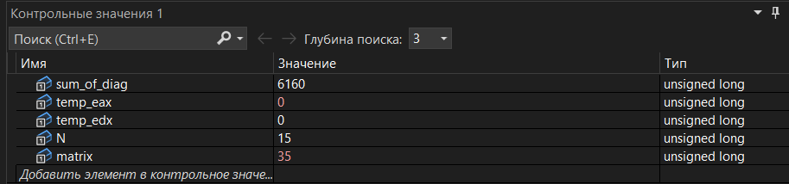
Рисунок 1 – Контрольный значения после вычисления суммы диагоналей
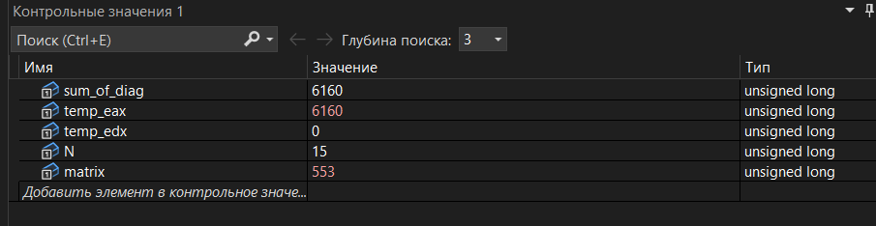
Рисунок 2 – Контрольные значения после перестановки диагоналей
Рисунок 3 –Окно регистров после исполнения программы (знаковое представление)

Вывод: в ходе лабораторной работы выполнено задание по варианту 14. Изучены принципы выполнения арифметических команд с помощью математического сопроцессора FPU микропроцессоров с архитектурой x86.
В процессе работы были использованы следующие команды сопроцессора:
- finit — инициализация FPU, сброс всех регистров стека (ST0–ST7) и установка регистра управления CWR в стандартное значение 037Fh (точность 80 бит, все исключения замаскированы, округление к ближайшему);
- fldz — загрузка константы +0.0 в вершину стека ST(0) для начального обнуления суммы;
- fild — загрузка целого 32-разрядного числа из памяти и автоматическое преобразование его в 80-битный расширенный вещественный формат FPU;
- faddp — сложение двух вещественных чисел в стеке (ST(1) = ST(1) + ST(0)) с последующим извлечением (pop) вершины стека;
- fistp — преобразование вещественного числа из ST(0) в целое и сохранение результата в память с последующим извлечением из стека.
В результате выполнения программы:
- Вычислена сумма элементов главной диагонали матрицы с использованием команд FPU.
- Проверено условие делимости суммы на 2 или 5 средствами целочисленного ALU.
- При выполнении условия произведена перестановка элементов главной и побочной диагоналей.
- Результат загружен в регистры FPU для верификации в отладчике.

